МИНИСТЕРСТВО ЗДРАВООХРАНЕНИЯ РОССИЙСКОЙ ФЕДЕРАЦИИ

ФАРМАКОПЕЙНАЯ СТАТЬЯ

Солодки корни ФС.2.5.0040.15

Glycyrrhizae radices Взамен ГФ X, ст. 573

(изм. № 1 от 17.02.1999)

Собранные в разное время года неочищенные (naturales) или очищенные (mundatae) от пробки корни и подземные побеги многолетних дикорастущих травянистых растений солодки голой − Glycyrrhiza glabra L. и солодки уральской − Glycyrrhiza uralensis Fisch., сем. бобовых − Fabaceae.
ПОДЛИННОСТЬ
Внешние признаки. Цельное сырье. Куски корней и подземных побегов цилиндрической формы различной длины и толщины. Встречаются куски корней, переходящие в сильно разросшееся корневище более 10 см толщиной.
Поверхность неочищенных корней и побегов продольно-морщинистая, покрытая серовато-коричневой или коричневой пробкой; очищенное сырье снаружи от светло-желтого до коричневато-желтого цвета с незначительными остатками пробки; излом от светло-желтого до желтовато-оранжевого цвета, зернисто-волокнистый.
При рассмотрении под лупой (10×) или стереомикроскопом (16×) на поперечном срезе корней и подземных побегов видны многочисленные широкие сердцевинные лучи и вытянутые группы сосудов, придающие хорошо заметное лучистое строение. Вдоль сердцевинных лучей часто образуются радиальные трещины. У побегов имеется небольшая сердцевина, у корней сердцевины нет. Запах слабый. Вкус водного извлечения сладкий, приторный, слегка раздражающий.
Измельченное сырье. Кусочки сырья различной формы, как правило, волокнистые, размером от 1 до 10 мм (для неочищенного сырья) и от 1 до 6 мм (для очищенного сырья) или проходящие сквозь сито с отверстиями размером 6 мм (для лекарственных растительных препаратов).
Цвет очищенного сырья от светло-желтого до коричневато-желтого с незначительными остатками пробки; неочищенного сырья − желтый, серовато-желтый, коричневато-желтый, с остатками пробки серовато-коричневого или коричневого цвета. Запах слабый, Вкус водного извлечения сладкий, приторный, слегка раздражающий.
Порошок. Кусочки сырья различной формы, как правило, волокнистые, проходящие сквозь сито с отверстиями размером 2 мм.
Цвет очищенного сырья от светло-желтого до коричневато-желтого с незначительными остатками пробки; неочищенного сырья – желтый, серовато-желтый, коричневато-желтый, с остатками пробки серовато-коричневого или коричневого цвета. Запах слабый. Вкус водного извлечения сладкий, приторный, слегка раздражающий.
Микроскопические признаки. Цельное сырье. При рассмотрении микропрепаратов поперечного среза у неочищенного корня должна быть видна многослойная пробка, под пробкой − первичная кора, состоящая из крупных вытянутых клеток, нередко с призматическими кристаллами оксалата кальция (у очищенных корней вместе с пробкой частично удалена и первичная кора). Первичная кора переходит в хорошо развитую широкую вторичную кору, в которой видны широкие, к поверхности, иногда расширяющиеся сердцевинные лучи, чередующиеся с лубом, состоящим из ситовидных трубок, лубяных волокон и паренхимных клеток. Ситовидные трубки, кроме узкого слоя, прилегающего к камбию, сдавлены и представляют собой деформированный (облитерированный) луб, образующий удлиненный конус, обращенный широким основанием к камбию, а вытянутая вершина проходит, изгибаясь между группами лубяных волокон. Лубяные волокна с сильно утолщенными стенками и узкой полостью собраны группами и окружены кристаллоносной обкладкой. Паренхимные клетки коры и сердцевинных лучей содержат зерна крахмала − простые, округлые или яйцевидные. Древесина состоит из сосудов разного диаметра – от узкого до очень широкого, групп склеренхимных волокон с кристаллоносной обкладкой и паренхимы, содержащей крахмал. При окраске раствором йода сердцевинные лучи и паренхима окрашиваются в синий цвет, деформированный луб не окрашивается и остается сероватым, сосуды становятся желтыми, группы волокон коры и древесины оранжевыми. На продольно-радиальном срезе в коре и древесине видны длинные, сильно утолщенные склеренхимные волокна с кристаллоносной обкладкой; в древесине узкие сосуды – сетчатые, средние – со щелевидными порами и широкие – с бочковидными короткими члениками и щелевидными окаймленными порами, расположенными косыми рядами.
Измельченное сырье и порошок. При рассмотрении микропрепаратов должны быть видны фрагменты тонкостенной паренхимы, состоящие из округлых или округло-многоугольных клеток, часто с группами призматических кристаллов оксалата кальция; группы волокон коры и древесины, обычно с кристаллоносной обкладкой; фрагменты луба с ситовидными трубками; фрагменты или группы сетчатых сосудов различного диаметра со щелевидными окаймленными порами, нередко в сопровождении пучков волокон (членики широких сосудов, как правило, короткие, бочковидные); фрагменты пробки, состоящие из нескольких слоев многоугольных клеток.
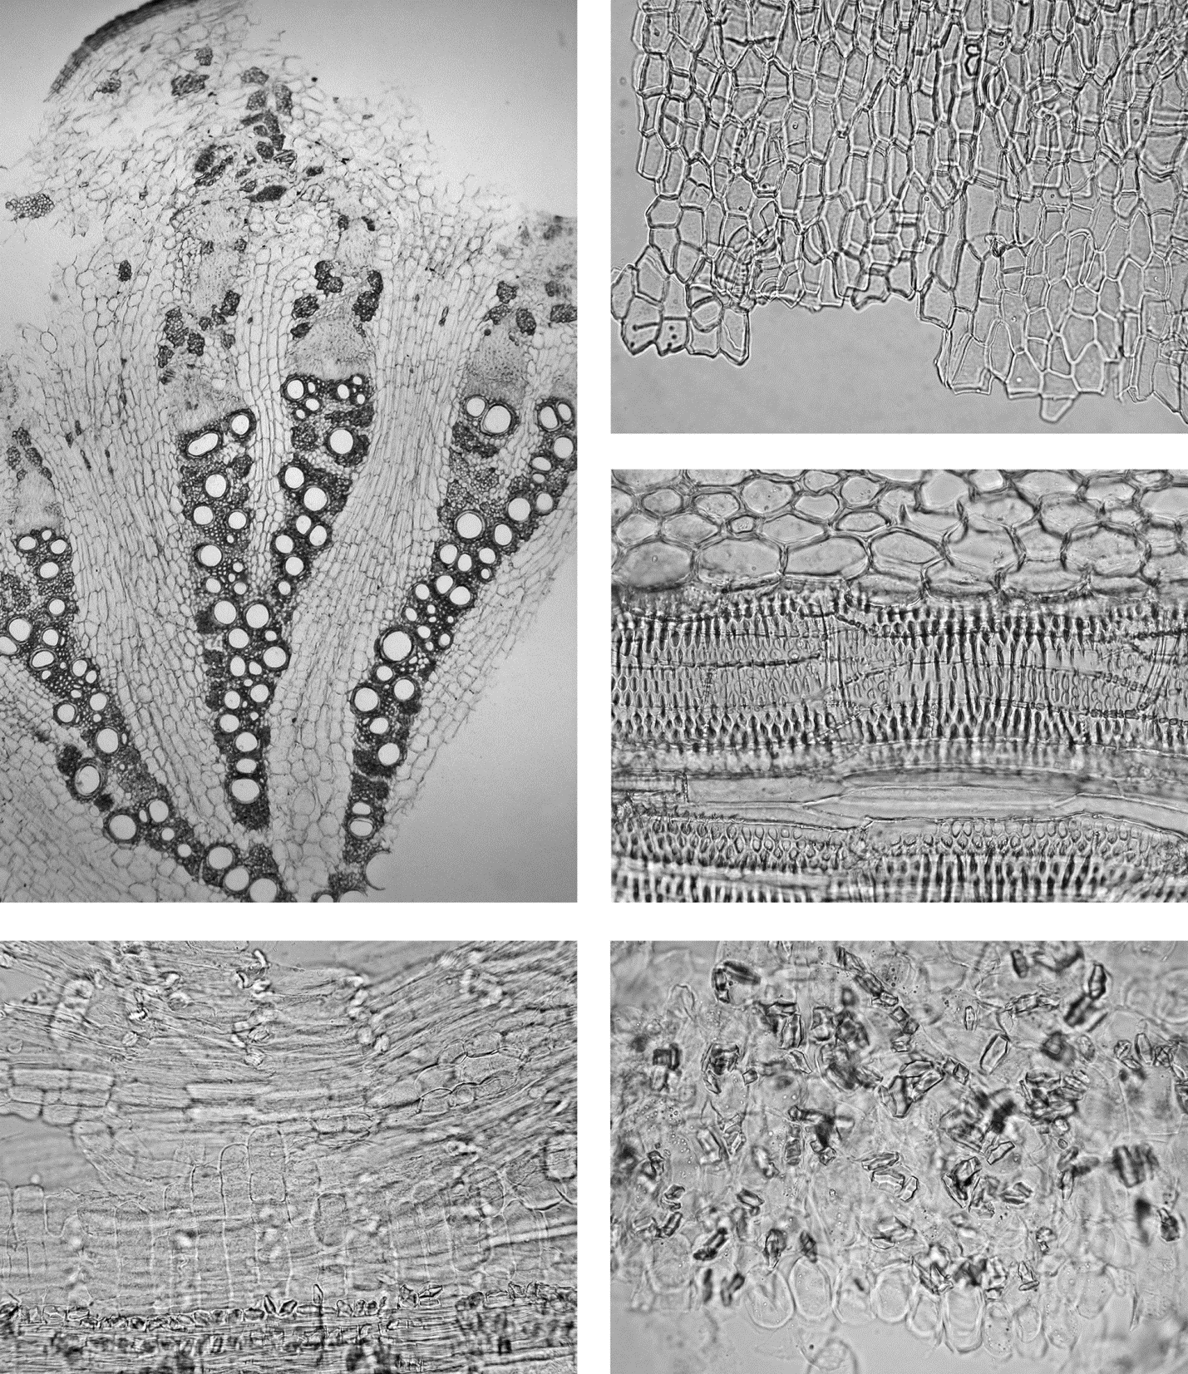
б
a
а
б
a
5
4
3
г
д
в
б
a

1
2
Рисунок – Солодки корни.
1 – фрагмент поперечного среза неочищенного корня: а – пробка, б – лубяные волокна, в – облитерированный луб, г – сосуды ксилемы, д – паренхима сердцевинных лучей (40×); 2 – фрагмент многослойной пробки (200×); 3 – фрагмент продольного среза: а – клетки паренхимы, б – сетчатые сосуды с окаймленными щелевидными порами (400×); 4 – фрагмент корня: a – ситовидные трубки луба, б – волокна с кристаллоносной обкладкой (200×); 5 – фрагмент корня: а – паренхимные клетки коры с призматическими кристаллами оксалата кальция (200×)

Определение основных групп биологически активных веществ
Тонкослойная хроматография
Приготовление растворов.
Раствор стандартного образца (СО) 18β-глицирризиновой кислоты. Около 0,005 г СО моноаммониевой соли глицирризиновой кислоты растворяют в 1 мл смеси спирт 96 % – вода (1:1 о/о). Срок годности раствора не более 3 мес при хранении в прохладном, защищенном от света месте.
Раствор СО кверцетина. Около 0,001 г СО кверцетина растворяют в 10 мл спирта 96 %. Срок годности раствора не более 3 мес при хранении в прохладном, защищенном от света месте.

Около 0,5 г сырья, измельченного до величины частиц, проходящих сквозь сито с отверстиями размером 0,5 мм, помещают в коническую колбу со шлифом вместимостью 100 мл, приливают 10 мл смеси спирт 96 % – вода (1:1) и кипятят с обратным холодильником на кипящей водяной бане в течение 10 мин. После охлаждения до комнатной температуры извлечение фильтруют через бумажный фильтр (испытуемый раствор).
На линию старта аналитической хроматографической пластинки со слоем силикагеля с флуоресцентным индикатором на алюминиевой или полимерной подложке размером 10 × 10 см в виде полос длиной 10 мм, шириной не более 3 мм наносят 5 мкл испытуемого раствора и, поверх друг друга (в одну полосу) и по 5 мкл растворов СО 18β-глицирризиновой кислоты и СО кверцетина. Пластинку с нанесенными пробами сушат при комнатной температуре, помещают в камеру (без предварительного насыщения) со смесью растворителей н-бутанол – уксусная кислота ледяная – вода (7:1:2) и хроматографируют восходящим способом. Когда фронт растворителей пройдет около 80 – 90 % длины пластинки от линии старта, ее вынимают из камеры, сушат до удаления следов растворителей, и просматривают в УФ-свете при длине волны 254 нм.
На хроматограмме раствора СО 18β-глицирризиновой кислоты и раствора СО кверцетина должны обнаруживаться 2 темные зоны адсорбции.
На хроматограмме испытуемого раствора должны обнаруживаться 2 основные темные зоны адсорбции на уровне зон на хроматограммах раствора СО 18β-глицирризиновой кислоты и раствора СО кверцетина, 1 или 2 менее выраженные зоны адсорбции в промежутке между ними; допускается обнаружение других зон адсорбции.
ИСПЫТАНИЯ
Влажность. Цельное сырье, измельченное сырье: неочищенное − не более 14 %; очищенное − не более 14 %. Порошок − не более 14 %.
Зола общая. Цельное сырье, измельченное сырье: неочищенное − не более 8 %; очищенное − не более 8 %. Порошок − не более 8 %.
Зола, нерастворимая в хлористоводородной кислоте. Цельное сырье: неочищенное – не более 2,5 %; очищенное − не более 1 %. Измельченное сырье: неочищенное − не более 2,5 %; очищенное − не более 2,5 %. Порошок − не более 2,5 %.
Измельченность сырья. Измельченное сырье (неочищенное и очищенное): частиц, не проходящих сквозь сито с отверстиями размером 10 мм, − не более 5 %; частиц, проходящих сквозь сито с отверстиями размером 0,5 мм, не более 5 %; частиц, не проходящих сквозь сито с отверстиями размером 6 мм, − не более 5 %; частиц, проходящих сквозь сито с отверстиями размером 0,18 мм, не более 5 %; Порошок: частиц, не проходящих сквозь сито с отверстиями размером 2 мм, − не более 5 %; частиц, проходящих сквозь сито с отверстиями размером 0,18 мм, не − более 5 %.
Посторонние примеси
Корни, дряблые в изломе, желто-коричневые, и остатки стеблей. Цельное сырье: неочищенное – не более 4 %.
Корни, плохо очищенные от пробки. Цельное сырье: очищенное − не более 15 %.
Примечание. Плохо очищенными считаются корни с остатками более 3 участков темно-коричневой пробки на одном куске или при поперечнике остатков пробки более 10 мм.

Корни, потемневшие и темно-коричневые на поверхности, но светло-желтые в изломе. Цельное сырье: очищенное − не более 20 %.
Частицы корней, потемневшие на поверхности. Измельченное сырье: очищенное – не более 15 %.
Частицы, плохо очищенные от пробки. Измельченное сырье: очищенное – не более 3 %.
Органическая примесь. Цельное сырье: неочищенное – не более 1 %; очищенное − не более 0,5 %. Измельченное сырье: неочищенное − не более 1 %; очищенное − не более 0,5 %.
Минеральная примесь. Цельное сырье: неочищенное – не более 1 %; очищенное − не более 0,5 %. Измельченное сырье: неочищенное − не более 1 %; очищенное − не более 0,5 %. Порошок − не более 1 %.
Тяжелые металлы. В соответствии с требованиями ОФС «Определение содержания тяжелых металлов и мышьяка в лекарственном растительном сырье и лекарственных растительных препаратах».
Радионуклиды. В соответствии с требованиями ОФС «Определение содержания радионуклидов в лекарственном растительном сырье и лекарственных растительных препаратах».
Остаточные количества пестицидов. В соответствии с требованиями ОФС «Определение содержания остаточных пестицидов в лекарственном растительном сырье и лекарственных растительных препаратах».
Микробиологическая чистота. В соответствии с требованиями ОФС «Микробиологическая чистота».
Количественное определение. Цельное сырье (неочищенное и очищенное), измельченное сырье (неочищенное и очищенное), порошок: содержание глицирризиновой кислоты − не менее 6 %
Аналитическую пробу сырья измельчают до величины частиц, проходящих сквозь сито с отверстиями размером 0,2 мм. Около 2,0 г (точная навеска) измельченного сырья помещают в коническую колбу вместимостью 150 мл, прибавляют 20 мл ацетонового раствора азотной кислоты 3 % и смесь оставляют на 1 ч при частом и сильном перемешивании. Извлечение фильтруют в цилиндр вместимостью 100 мл и промывают 10 мл ацетона и фильтруют через тот же фильтр. В колбу с сырьем прибавляют еще 20 мл ацетона, которым одновременно смывают сырье с фильтра, и смесь кипятят с обратным холодильником на водяной бане в течение 5 мин. Извлечение фильтруют через тот же фильтр в тот же цилиндр. Экстракцию горячим ацетоном повторяют, таким образом, еще 2 раза, промывают ацетоном до тех пор, пока объем в цилиндре не достигнет 100 мл. Извлечение из цилиндра выливают в стакан вместимостью 200 мл. Цилиндр ополаскивают 40 мл спирта, который затем выливают в тот же стакан. Далее по каплям при интенсивном помешивании добавляют аммиака концентрированный раствор до появления обильного светло желтого творожистого осадка (рН 8,3 - 8,6 устанавливают потенциометрически или по порозовению влажной фенолфталеиновой бумаги). Осадок вместе с маточной жидкостью переносят на фильтр, помещенный в воронку Бюхнера, и жидкость отсасывают. Стакан и фильтр с осадком промывают 50 мл ацетона в 3 - 4 приема. Осадок с фильтром переносят в стакан, в котором производилось осаждение, и растворяют в 50 мл воды. Полученный раствор количественно переносят в мерную колбу вместимостью 250 мл. Фильтр несколько раз промывают небольшими порциями воды и присоединяют их к основному раствору. Доводят объем раствора до метки (раствор А).
3,0 мл раствора А помещают в мерную колбу вместимостью 50 мл и доводят объем раствора водой до метки (раствор Б).
Оптическую плотность раствора Б измеряют на спектрофотометре при длине волны 258 нм в кювете с толщиной слоя в 10 мм, в качестве раствора сравнения используют воду.
Содержание глицирризиновой кислоты в абсолютно сухом сырье в процентах (Х) вычисляют по формуле:
$$X= \frac{A ∙ 822 ∙ 250 ∙ 50 ∙ 100}{a ∙3 ∙11000 ∙1000}$$

где: А – оптическая плотность раствора Б;
а – навеска сырья, г;
822 – молекулярный вес глицирризиновой кислоты;
11000 – молярный показатель поглощения.

Упаковка, маркировка и транспортирование. В соответствии с требованиями ОФС «Упаковка, маркировка и транспортирование лекарственного растительного сырья и лекарственных растительных препаратов».
Хранение. В соответствии с требованиями ОФС «Хранение лекарственного растительного сырья и лекарственных растительных препаратов».

